МИНИСТЕРСТВО ПРОСВЕЩЕНИЯ РОССИЙСКОЙ ФЕДЕРАЦИИ
ФЕДЕРАЛЬНОЕ ГОСУДАРСТВЕННОЕ БЮДЖЕТНОЕ ОБРАЗОВАТЕЛЬНОЕ УЧРЕЖДЕНИЕ ВЫСШЕГО ОБРАЗОВАНИЯ
«РОССИЙСКИЙ ГОСУДАРСТВЕННЫЙ ПЕДАГОГИЧЕСКИЙ УНИВЕРСИТЕТ им. А. И. ГЕРЦЕНА»

Направление подготовки
09.03.01 Информатика и вычислительная техника

Учебный проект по дисциплине «Управление проектами»

ИНФОРМАЦИОННАЯ СИСТЕМА «ВОЛЬТМАРКЕТ»
Учёт закупок и продаж электроники

РУКОВОДСТВО ПОЛЬЗОВАТЕЛЯ НА КИТАЙСКОМ ЯЗЫКЕ
伏特商城 VoltMarket 用户快速指南

Санкт-Петербург
2026

1 系统简介
VoltMarket（伏特商城）是用于电子产品商店采购、销售与库存管理的业务系统。
系统适用使用者包括采购员、销售员、系统管理员，不同使用者具备对应的操作权限。
图 1 伏特商城系统横幅

2 安装和登录
目的：加载数据库并登录 VoltMarket 系统。
操作步骤：
启动 1С:Предприятие，新建空白信息库。
进入配置器，选择【管理】→【装入数据库】，导入备份文件VoltMarket.dt。
数据库加载完成后，启动 1С:Enterprise。选择用户中文界面用户 (完全权限)，密码留空，完成登录。
结果：成功进入系统工作台主界面。
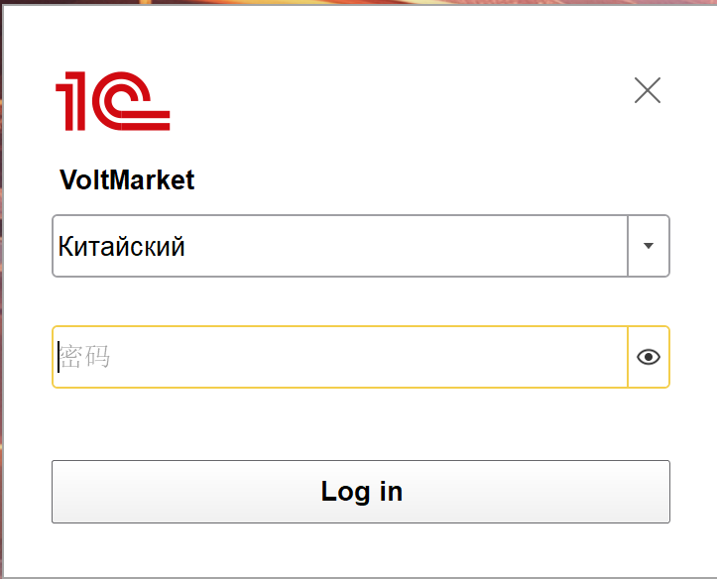
图 2 用户登录选择窗口

3 界面介绍
目的：熟悉系统主界面各功能区域。
操作步骤：
- 登录后默认打开工作台页面。
- 页面顶部为栏目面板，包含主页、采购、销售、预订、分析、基础资料，点击栏目可切换对应业务模块。
- 工作台包含顶部横幅、欢迎问候文本、【新建】与【打开】快捷按钮、业务指标卡片（含预订中的商品）、即将售罄商品列表（可一键向供应商订货）以及有效预订列表（已过期的预订以红色显示）。
结果：掌握各功能模块入口，可以自由切换业务页面。
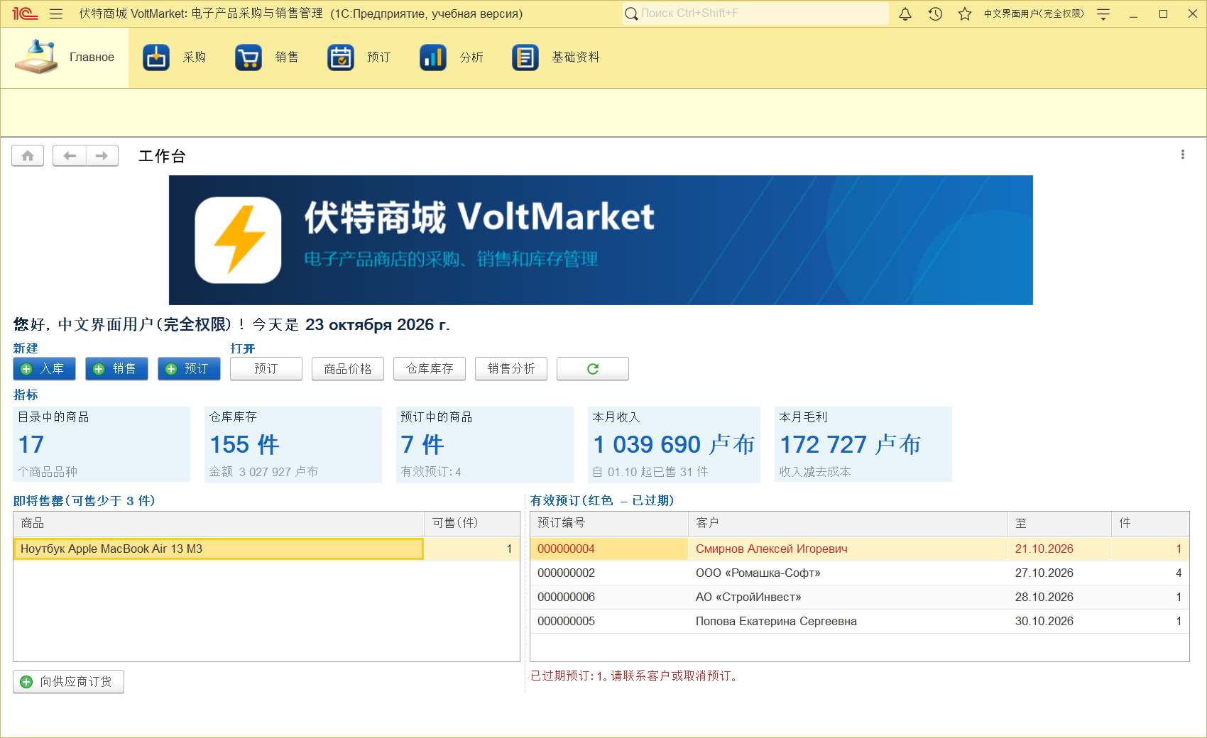
图 3 中文工作台界面

4 商品目录
目的：查看商品信息，新建商品档案，上传商品照片。
操作步骤：
- 在栏目面板点击【基础资料】→【商品目录】。
- 左侧显示商品分组列表；选中商品，右侧展示商品卡片。
- 点击«Создать»(新建)，填写商品名称、分组、货号、制造商、保修期、商品描述。
- 点击上传照片，从photos文件夹选取图片。
- 点击«Записать и закрыть»(保存并关闭)保存商品档案。
结果：商品信息录入系统，商品卡片可查看已上传图片。
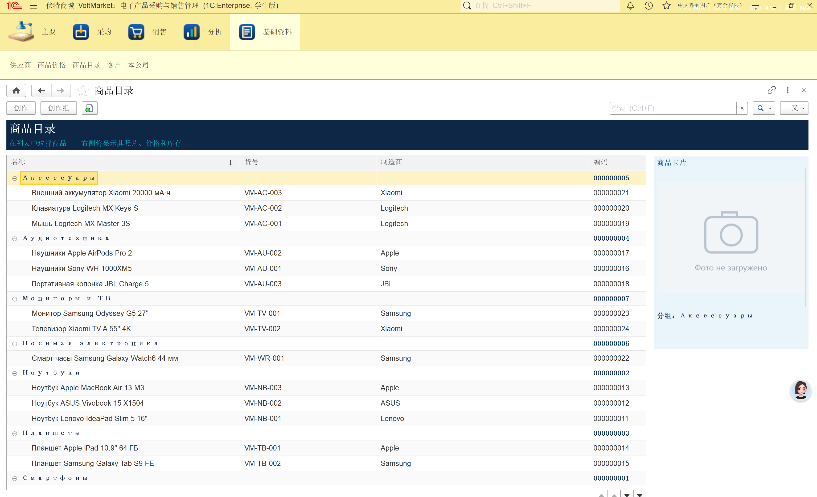图 4 商品目录列表
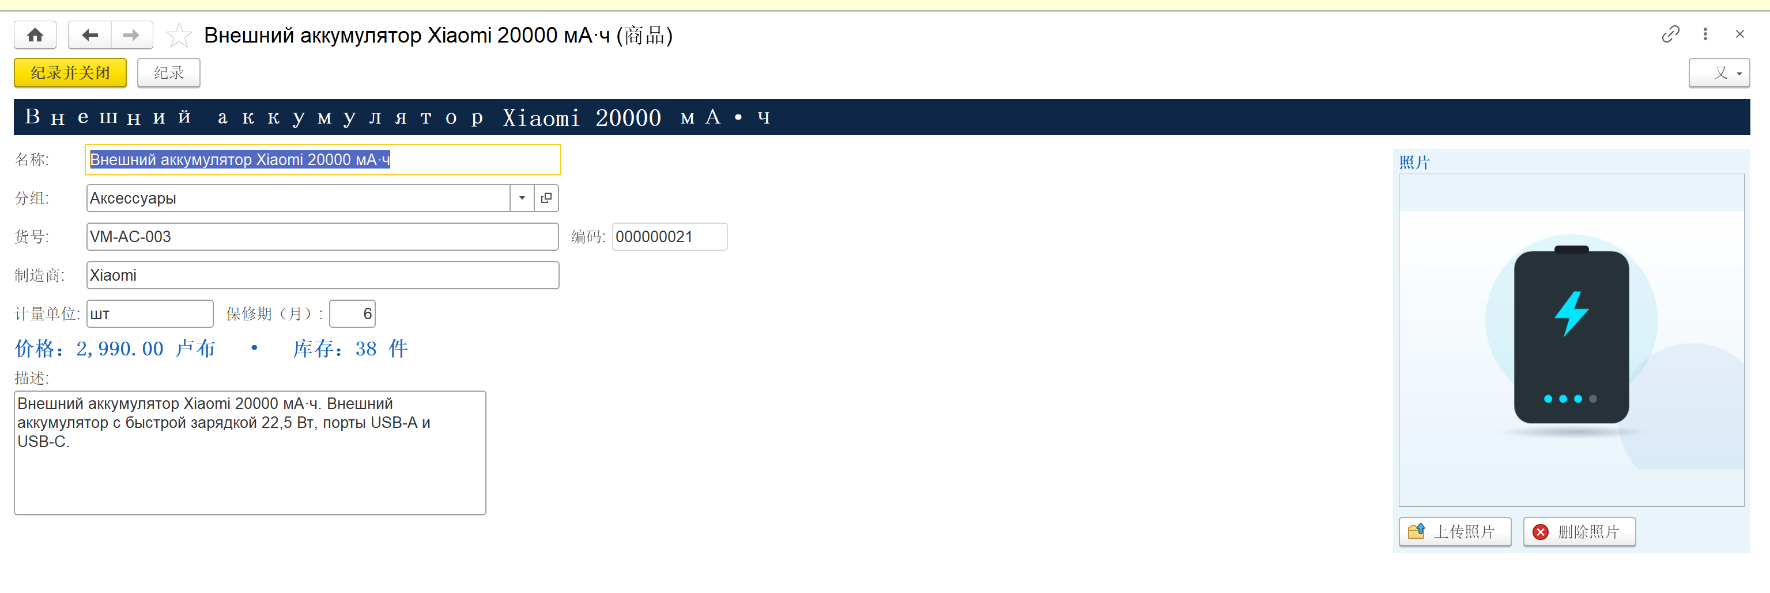
图 5 商品卡片

5 设置价格
目的：维护商品销售价格，价格支持按日期生效。
操作步骤：
在栏目面板选择【销售】→【商品价格】。
点击«Создать»(新建)。
填写价格生效期间，选择商品，录入对应价格。
点击«Записать и закрыть»(保存并关闭)。
结果：价格记录保存完毕。旧价格不会被删除，系统会根据业务单据日期自动取用最新生效价格。
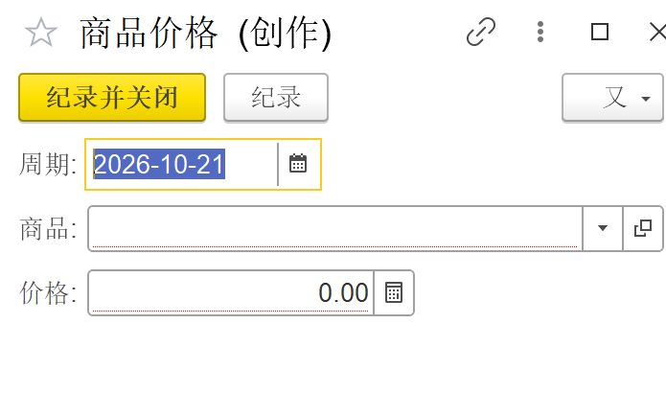
图 6 商品价格设置页面

6 商品入库
目的：供应商交付商品时，采购员登记入库单据，系统自动增加仓库库存。
操作步骤：
- 在栏目面板选择【采购】，打开【商品入库单】。
- 点击«Создать»(新建)，新建入库单据。
- 在供应商字段选择对应供应商，公司字段自动完成填充。
- 在商品表格处点击«Добавить»(添加)，选择商品，填写数量与进货价格，系统自动计算金额。
- 核对合计金额，点击«Провести и закрыть»(过账并关闭)。
- 需要纸质单据时，可点击打印发货单。
结果：入库单保存至单据列表，商品库存数量增加，可在库存报表查看更新后的库存。
提示：若未填写供应商，系统会提示字段缺失，单据无法过账。
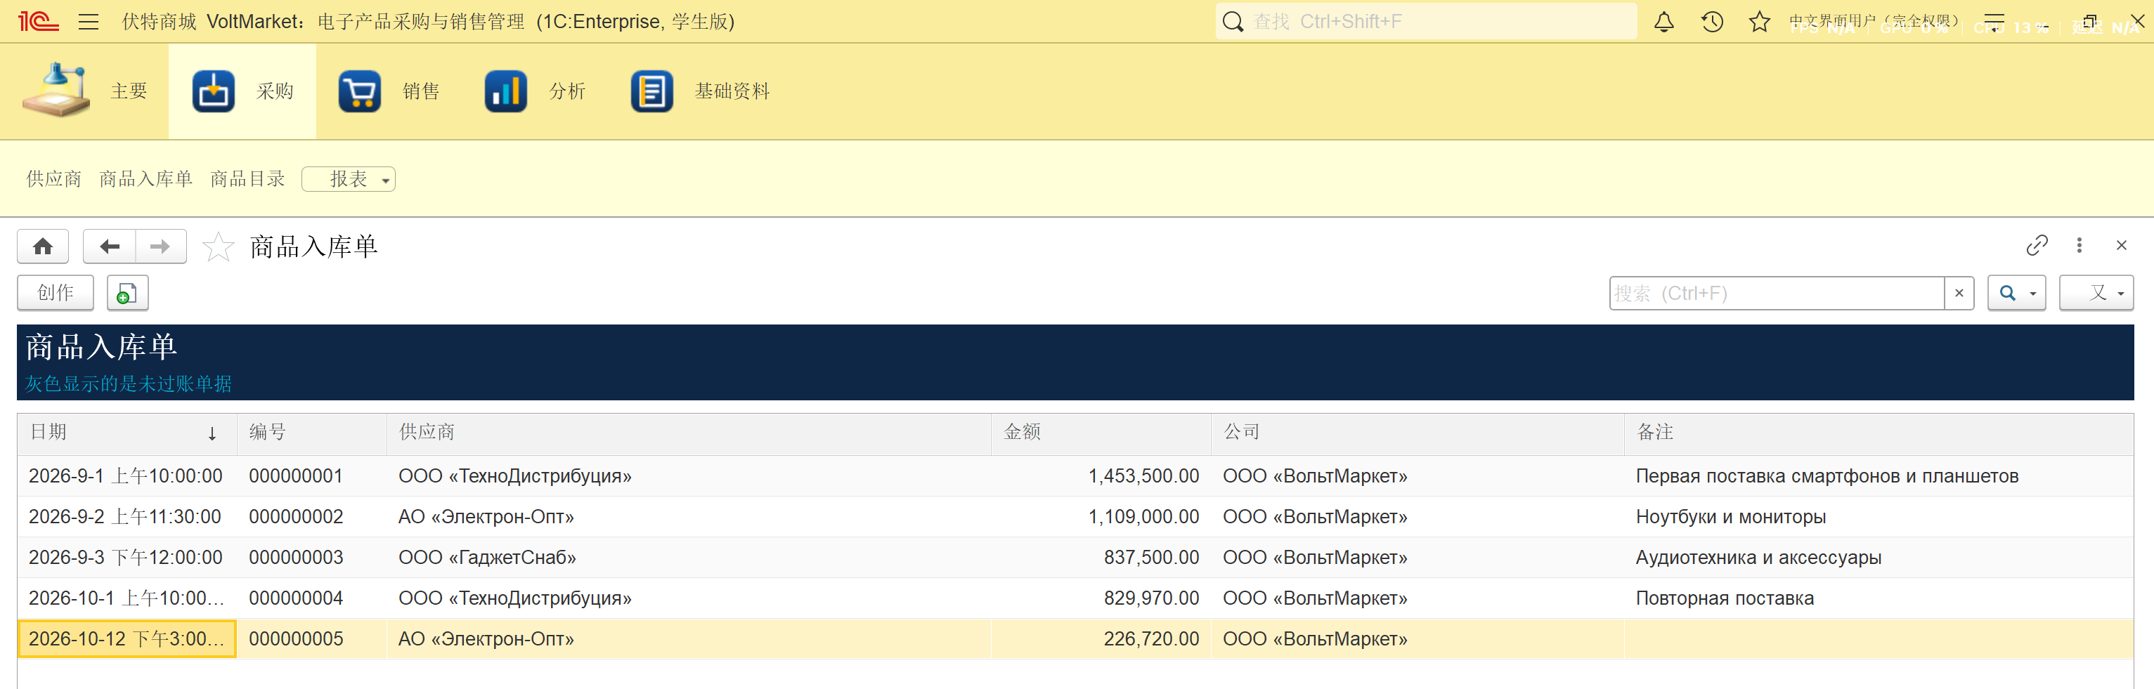图 7 商品入库单

7 商品销售
目的：录入销售单据，系统自动读取价目表价格并校验仓库库存。
操作步骤：
在栏目面板选择【销售】→【商品销售单】，点击«Создать»(新建)。
选择客户信息。
点击【选择商品】或输入货号添加商品（见第 9 章）；系统自动带出价目表内的销售价格，右侧商品卡片显示库存、已预订和可售数量。只能销售可售库存，已被其他客户预订的商品不能出售。
点击«Провести и закрыть»(过账并关闭)完成单据。
测试库存不足提示：输入远大于现有库存的销售数量，执行过账，截取系统弹出的库存不足提示。
结果：单据列表中灰色单据代表未过账，不会对库存产生影响；单据过账成功后，对应商品库存扣减。
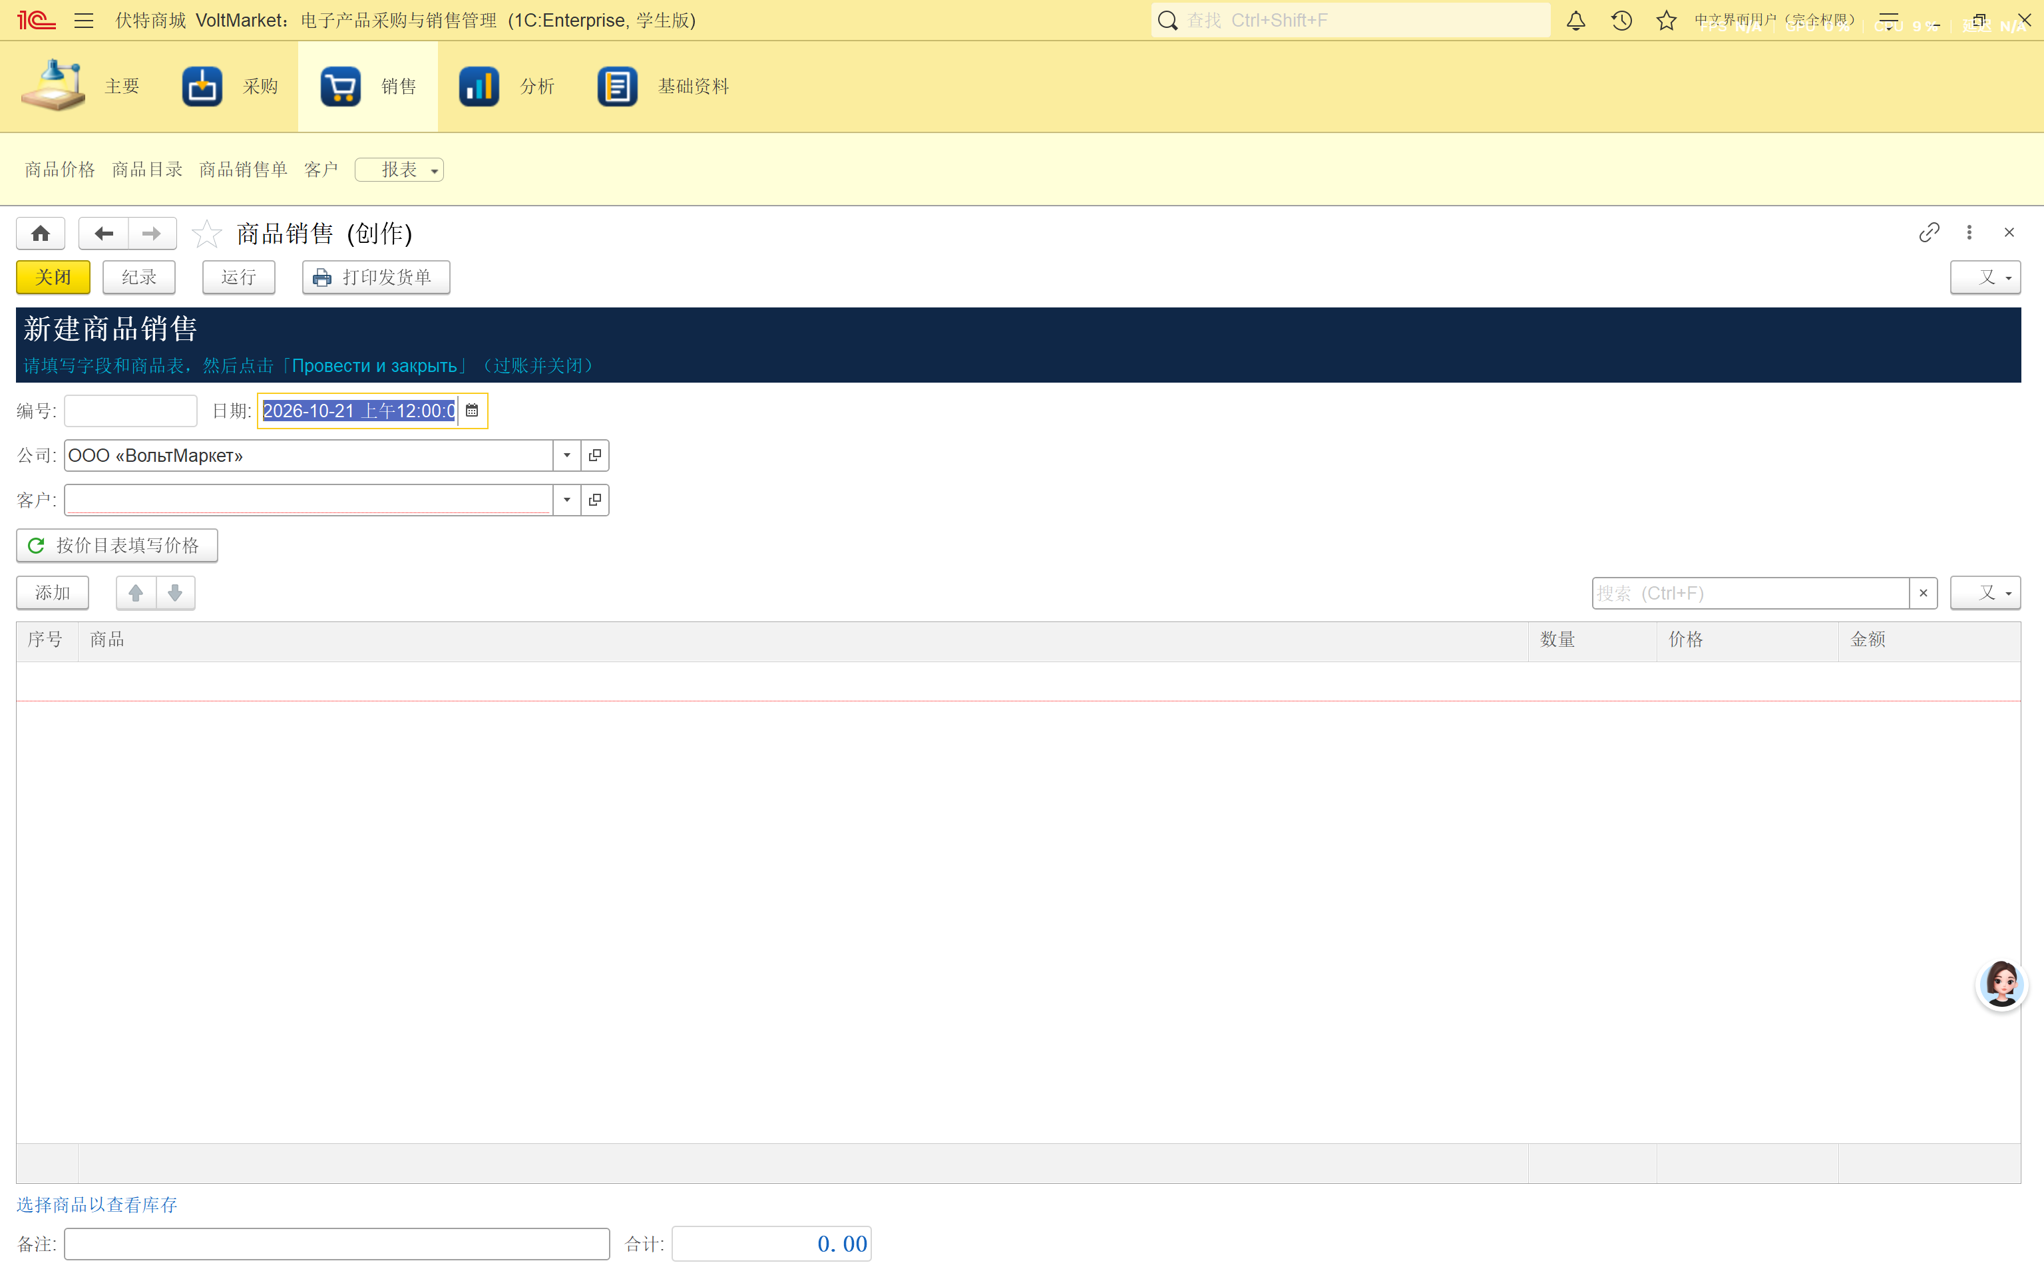
图 8 商品销售单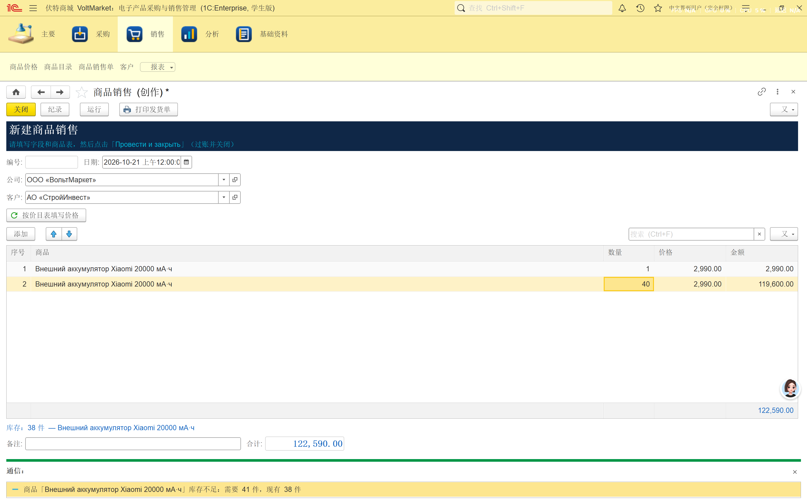
图 9 库存不足提示弹窗

8 商品预订
目的：为客户预留商品。已预订的商品从可售库存中扣除，不能卖给其他客户；客户购买后按预订办理销售，客户放弃后取消预订，商品回到可售库存。
操作步骤：
1. 在栏目面板选择【预订】→【商品预订】，点击«Создать»(新建)，或在工作台点击【预订】按钮。
2. 选择客户，在【预订有效期至】字段填写期限（默认 3 天）。
3. 通过【选择商品】按钮或输入货号添加商品，右侧商品卡片显示库存、已预订和可售数量。
4. 点击«Провести и закрыть»(过账并关闭)。如可售库存不足，系统提示“无法预订……可售 N 件”，单据不能过账。
5. 客户来购买时，在预订单中点击【按预订办理销售】，系统自动填写客户、商品和预订价格；过账后商品从库存扣减并解除预订。客户只买一部分时，可删除多余行，剩余商品继续保留。
6. 客户放弃时，点击【取消预订】，填写取消原因并过账，商品回到可售库存。
7. 在预订列表中查看每个预订的状态：有效、已过期（红色）、部分已购买、已购买、已取消。
结果：商品被预留给客户，可售库存 = 仓库库存 − 预留商品；按预订销售或取消预订后，预留数量自动更新。
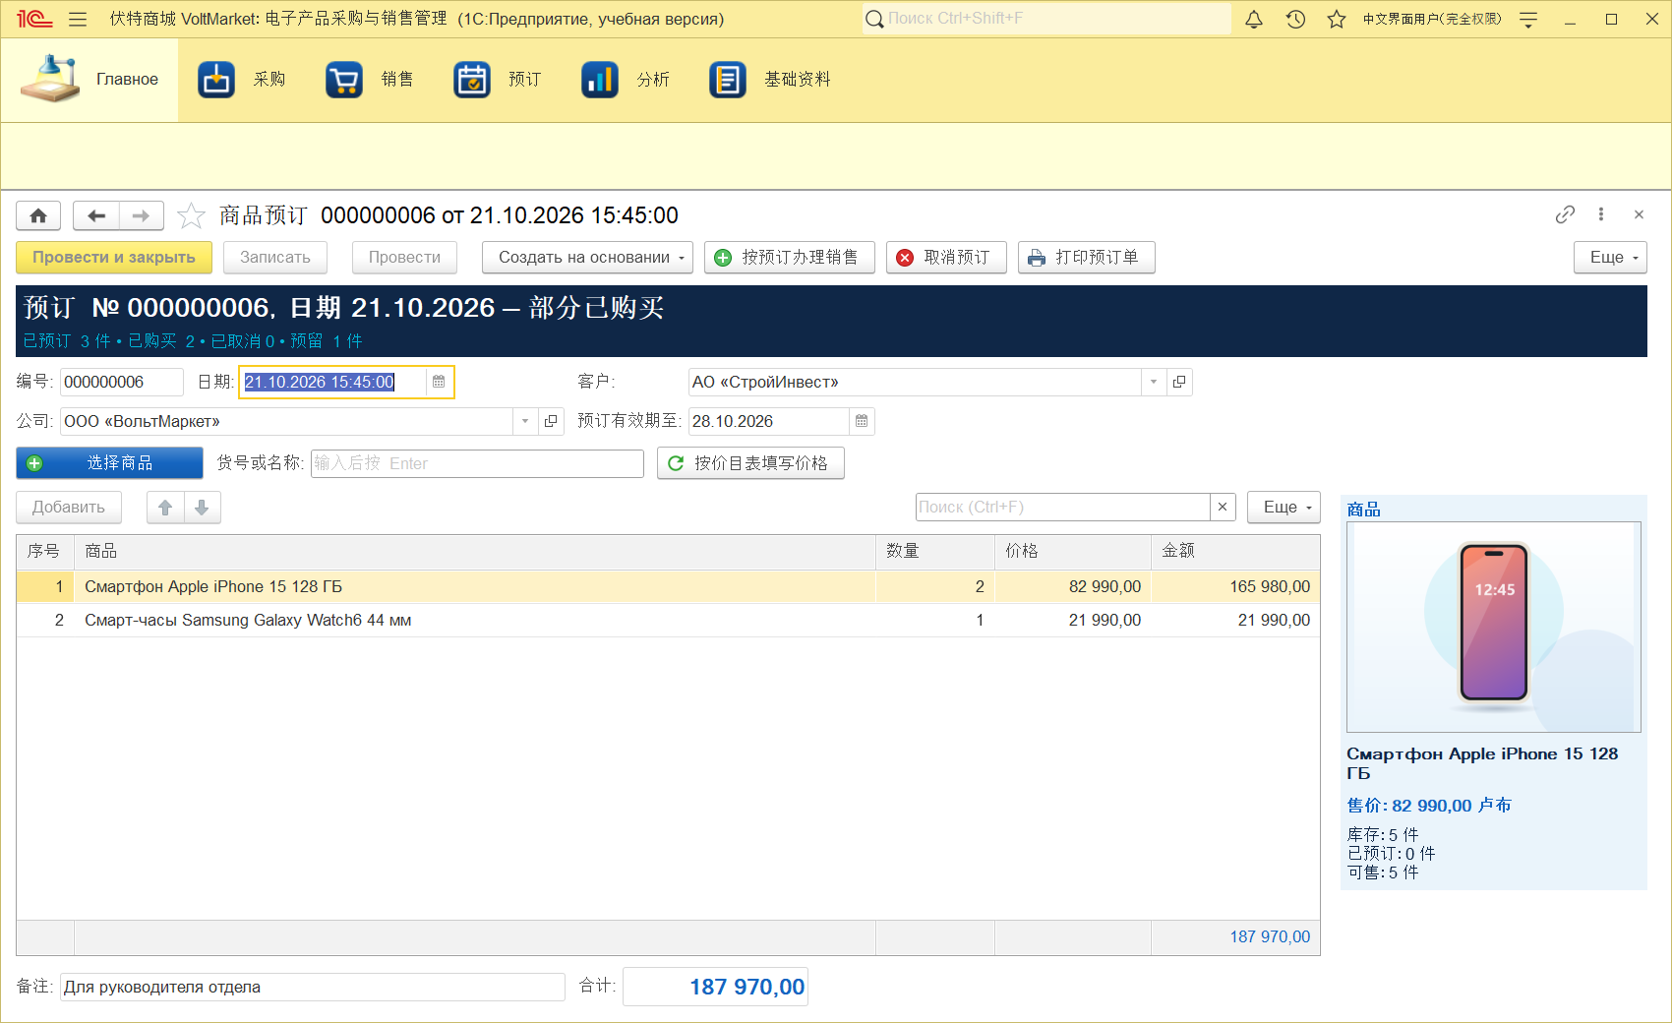
图 10 商品预订单（部分已购买）
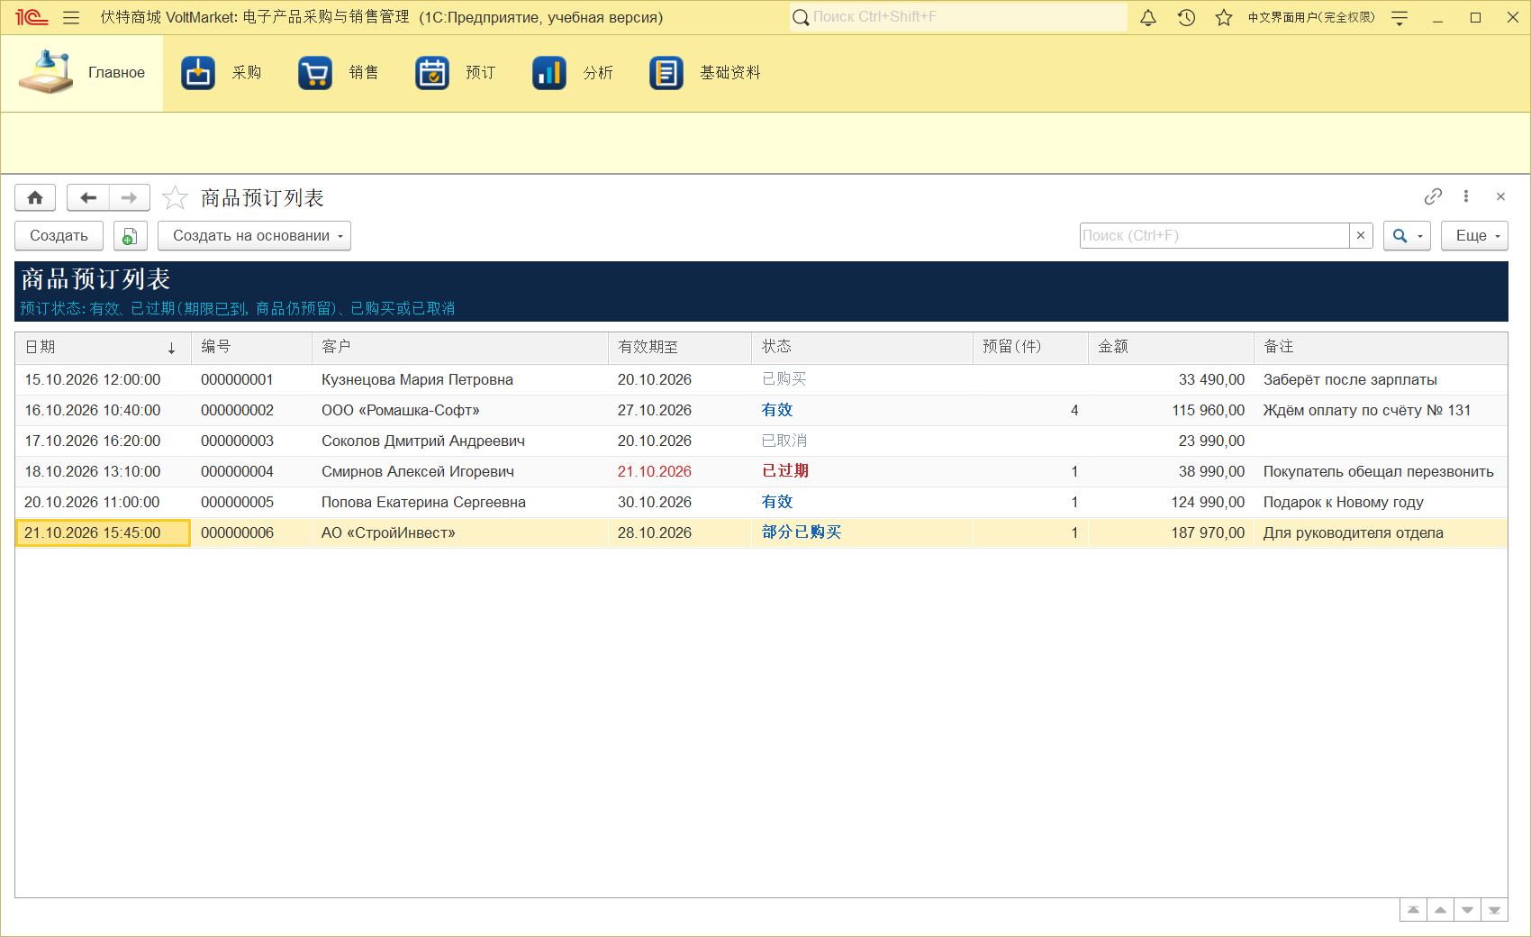
图 11 预订列表及状态

9 快速添加商品
目的：在入库单、销售单和预订单中快速添加商品。
操作步骤：
1. 点击【选择商品】，在列表中查看价格、库存、已预订和可售数量；在【添加】列输入数量，或双击商品（每次 +1 件）。
2. 可在【搜索】框输入名称或货号筛选商品；勾选【仅显示可售】隐藏无可售库存的商品。
3. 点击【转入单据】，所选商品添加到单据中。
4. 也可以在【货号或名称】字段输入货号（例如 VM-SP-003）后按 Enter，商品直接加入单据，重复输入数量加 1。
5. 在销售单中选择客户后，如该客户有有效预订，表格上方显示链接，点击即可按预订填写销售单。
6. 采购员可点击工作台的【向供应商订货】或入库单的【补订即将售罄的商品】，自动加入可售少于 3 件的商品。
结果：无需逐行选择商品，录入单据更快、更不容易出错。
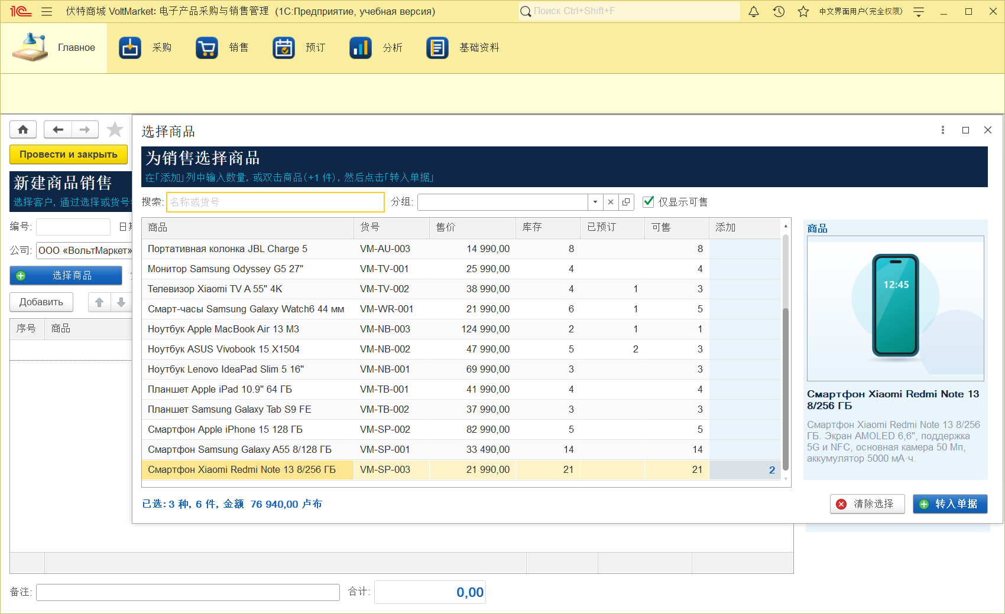
图 12 选择商品窗口
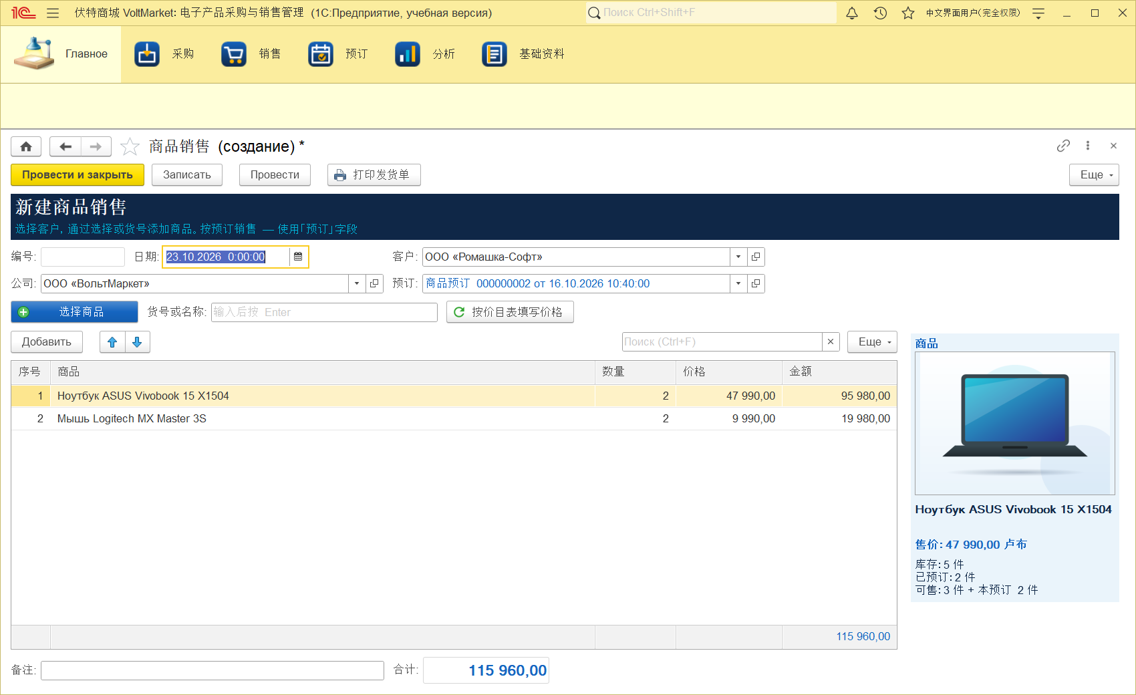
图 13 按预订填写的销售单

10 报表
目的：生成商品库存报表与销售分析报表，获取业务统计数据。
操作步骤：
- 栏目面板点击【分析】→【商品库存】，点击«Сформировать»(生成)。报表显示库存、已预订和可售数量，可售少于 3 件的商品以黄色高亮标记。
- 栏目面板点击【分析】→【销售分析】，选定统计时间区间，点击«Сформировать»(生成)。
- 点击«Выбрать вариант…»(选择方案)，可切换按商品、按客户两种统计视图。
结果：生成统计报表，可查看库存余量、收入、成本、毛利等业务数据。
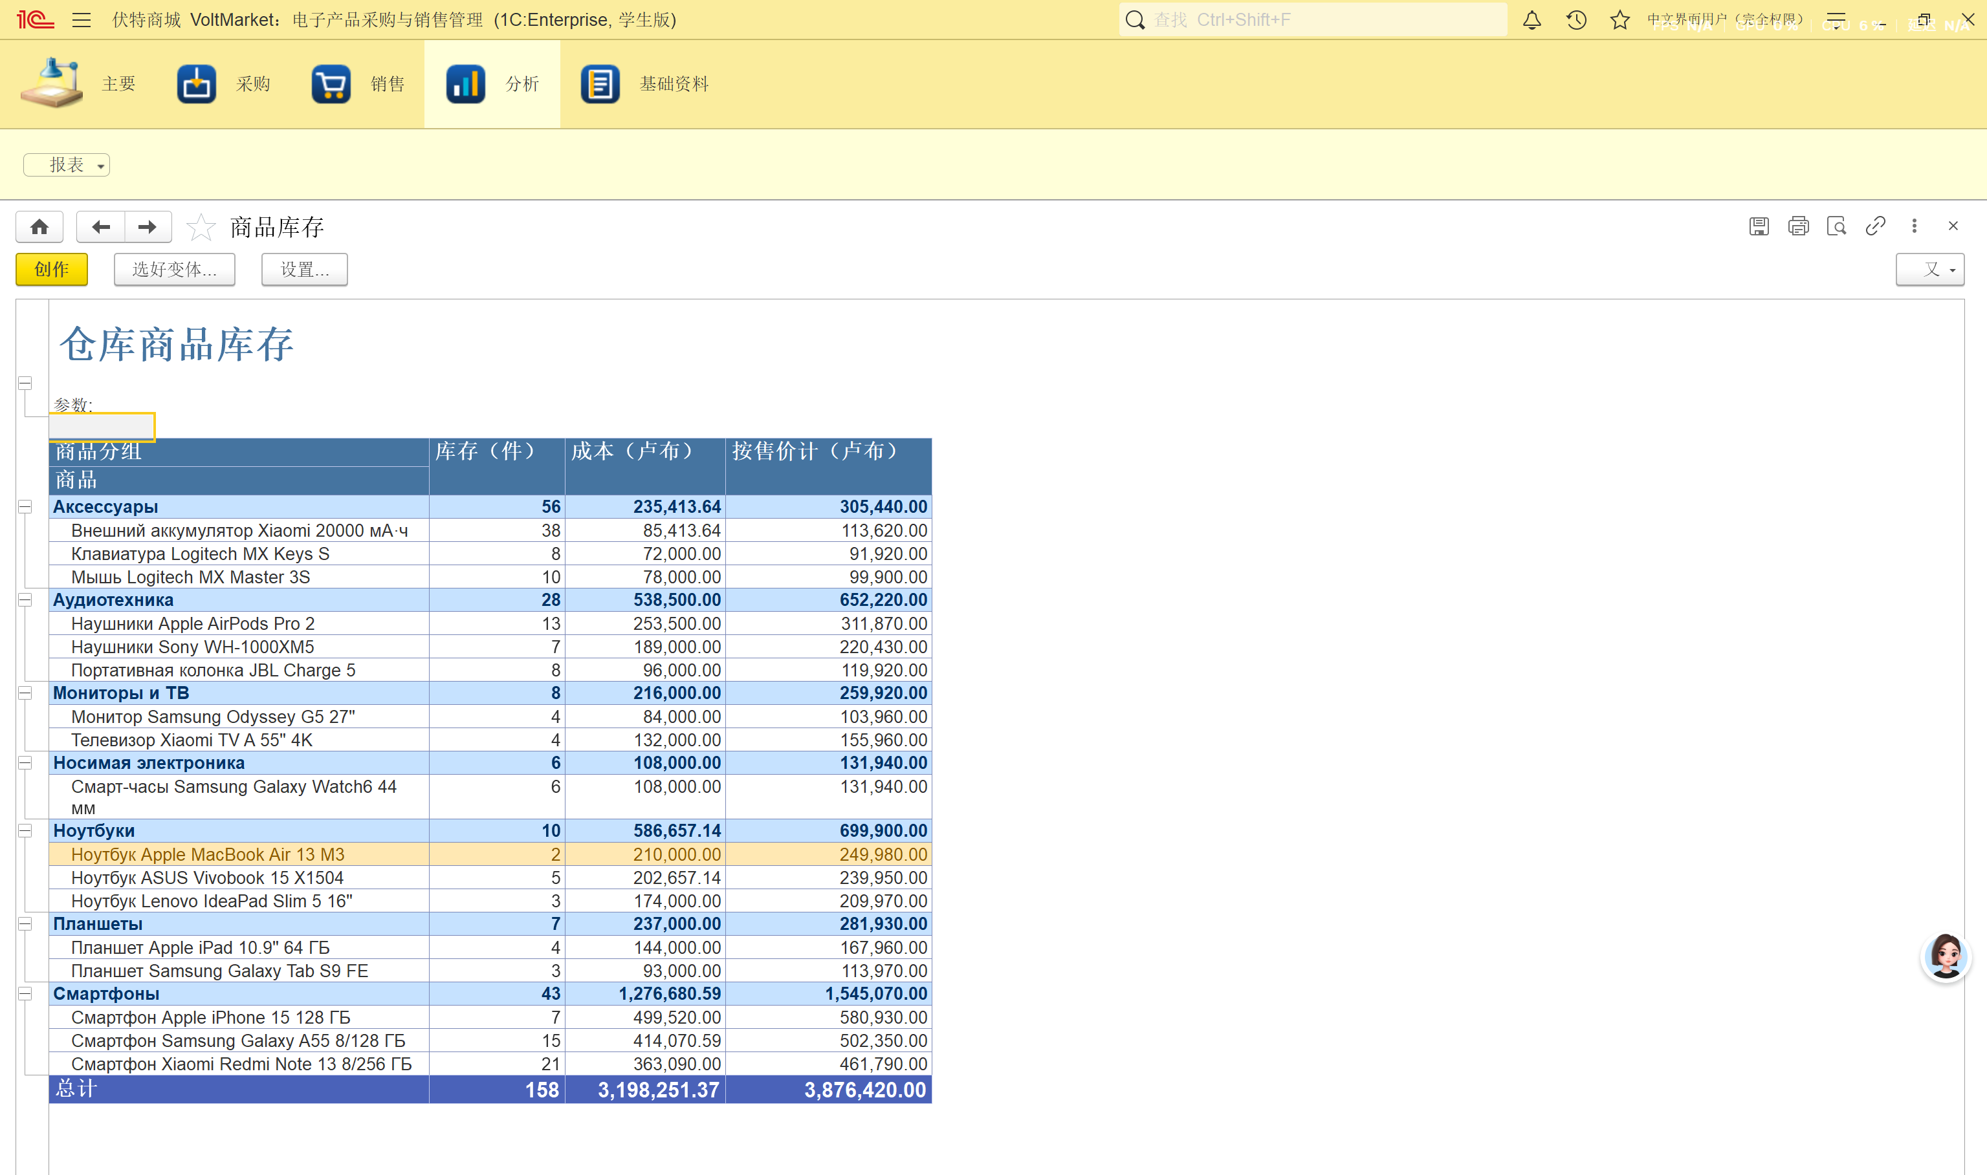
图 14 商品库存报表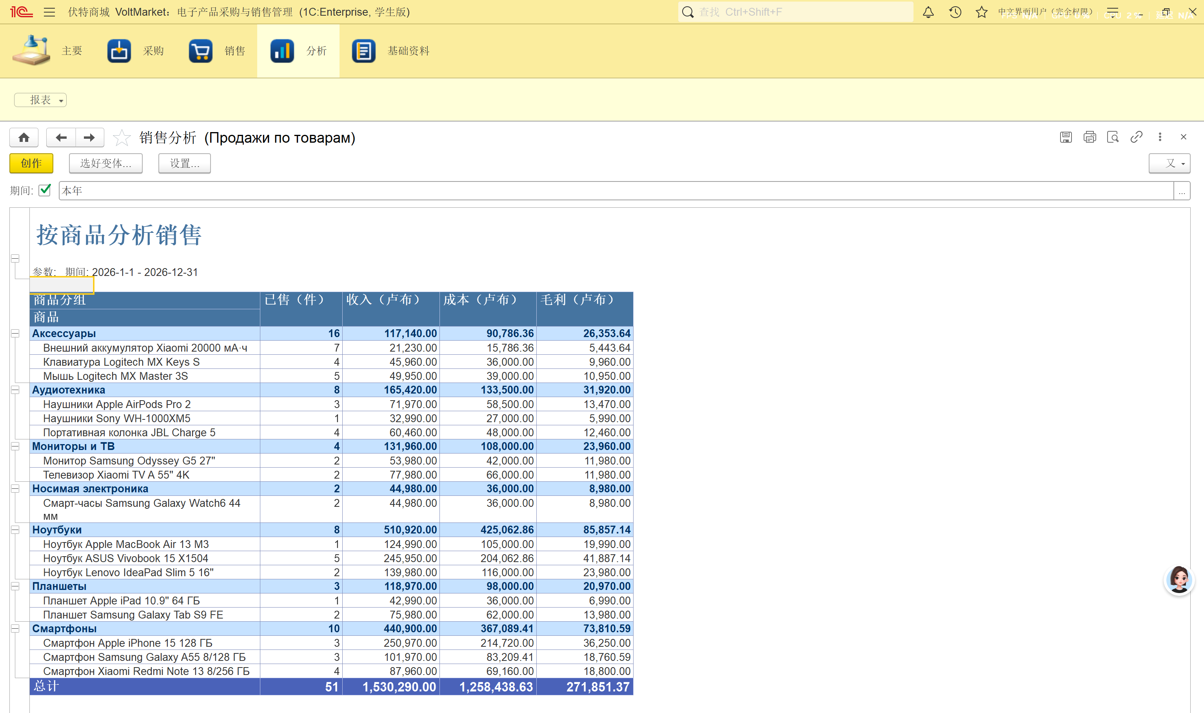
图 15 销售分析报表

11 常见问题
1.库存不足提示
现象：销售单过账时，系统提示商品库存不足。
解决方法：调减销售单据中的商品数量；或先完成该商品入库，增加库存后再执行过账。
2.必填字段未填写
现象：单据无法过账，提示关键字段为空。
解决方法：检查单据，补全供应商、客户等必填字段，再次执行过账。
3.可售库存不足（商品已被预订）
现象：销售或预订时系统提示“可售商品不足……其中 N 件已被其他客户预订”。
解决方法：只销售可售数量，或等待其他客户的预订被购买或取消；也可以先办理入库。
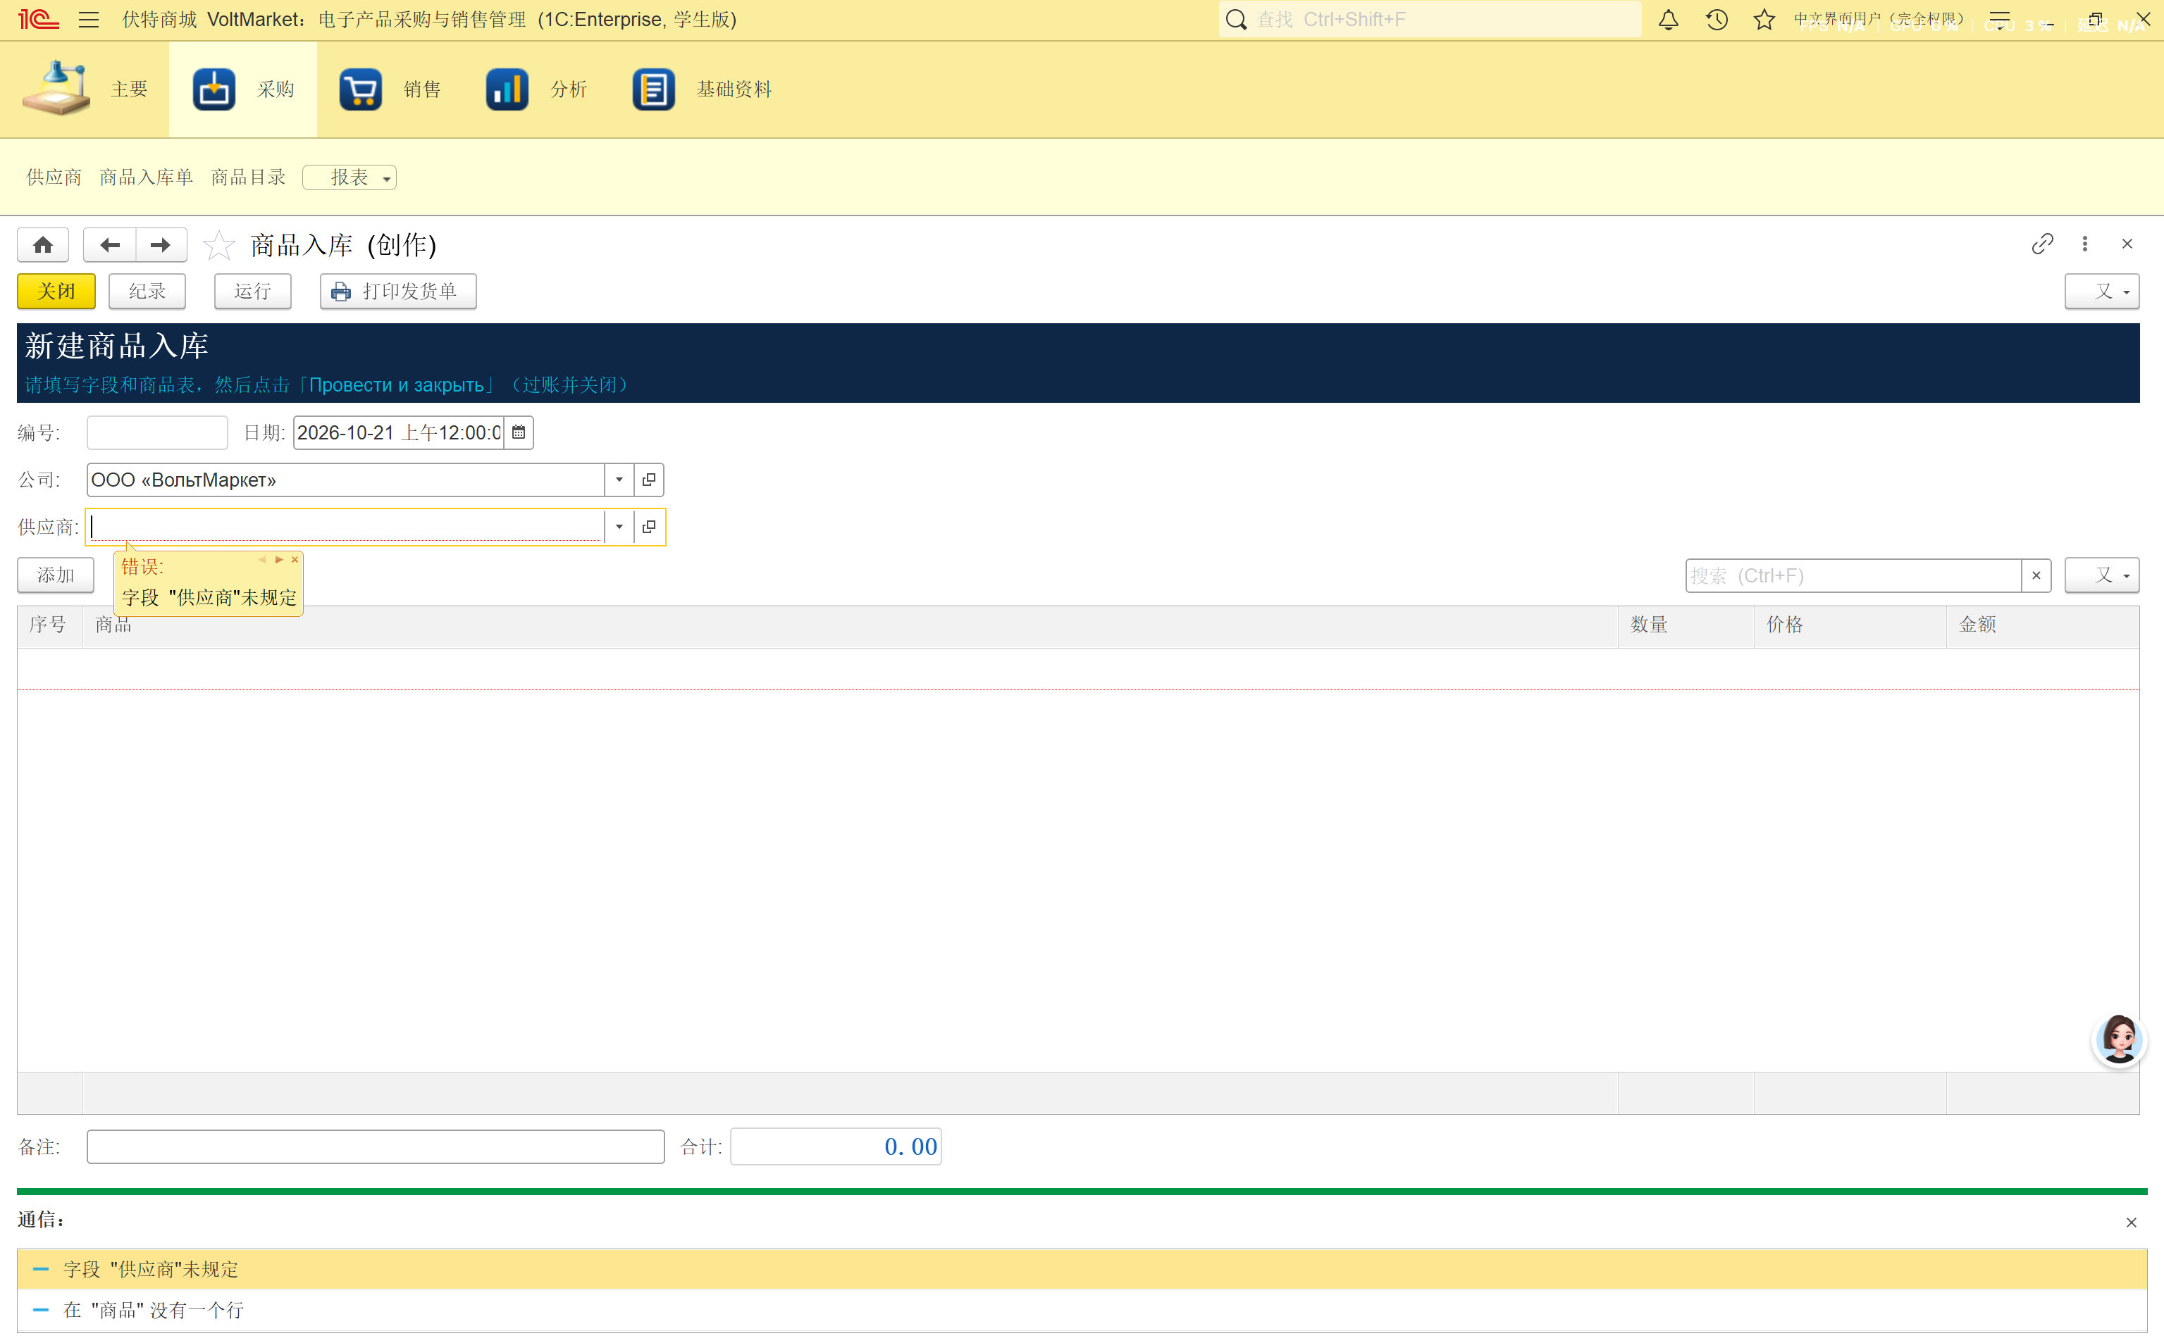
图 16 系统错误提示

附录 俄汉术语表

俄语 | 中文 | 说明
Номенклатура | 商品目录 | 所有商品的列表 (含分组和照片)
Справочник | 基础资料 (目录) | 长期保存的数据列表：商品、客户、供应商
Документ | 单据 | 记录业务操作：入库、销售
Приход (поступление) | 入库 | 从供应商收到商品
Расход (продажа) | 出库 (销售) | 把商品卖给客户
Провести документ | 过账 | 让单据生效，改变库存和销售数据
Отменить проведение | 取消过账 | 撤销单据对库存的影响
Остаток | 库存 | 仓库中现有商品数量
Себестоимость | 成本 | 商品的采购成本 (按平均价)
Выручка | 收入 | 销售金额
Валовая прибыль | 毛利 | 收入减去成本
Поставщик | 供应商
Покупатель | 客户
Организация | 本公司 | 我们自己的公司 (ООО «ВольтМаркет»)
Цена / Прайс | 价格 / 价目表 | 价格有历史记录，按日期生效
Артикул | 货号
Накладная | 发货单 / 入库单 | 可打印的单据
Отчёт | 报表
Регистр накопления | 累计登记簿 | 1C 中保存库存和销售流水的表
Регистр сведений | 信息登记簿 | 1C 中保存价格等信息的表
Роль / права | 角色 / 权限 | 决定用户能看到和修改什么
Записать / Провести и закрыть | 保存 / 过账并关闭 | 平台按钮 (界面中为俄语)
Бронирование / Бронь товаров | 预订 / 商品预订 | 新功能：为客户预留商品
Отмена брони | 取消预订 | 商品回到可售库存
Товары в резерве | 预留商品 | 已预订的数量
Свободный остаток | 可售库存 | 库存 − 预留
Подбор товаров | 选择商品 | 一次添加多个商品
Артикул или название | 货号或名称 | 快速输入字段

